29 kwietnia 2022 r.

Volkswagen Caddy: milion kilometrów z jednym kierowcą!

- Volkswagen Caddy funkcjonujący we flocie jednej z gdańskich firm przejechał bezawaryjnie milion kilometrów
- Dzienne odległości nim pokonywane sięgały nawet 700 kilometrów
- Caddy, rocznik 2007, przechodzi teraz na zasłużoną emeryturę, podobnie jak jego wieloletni kierowca
- Flotę firmy zasila najnowszy Volkswagen Caddy 5
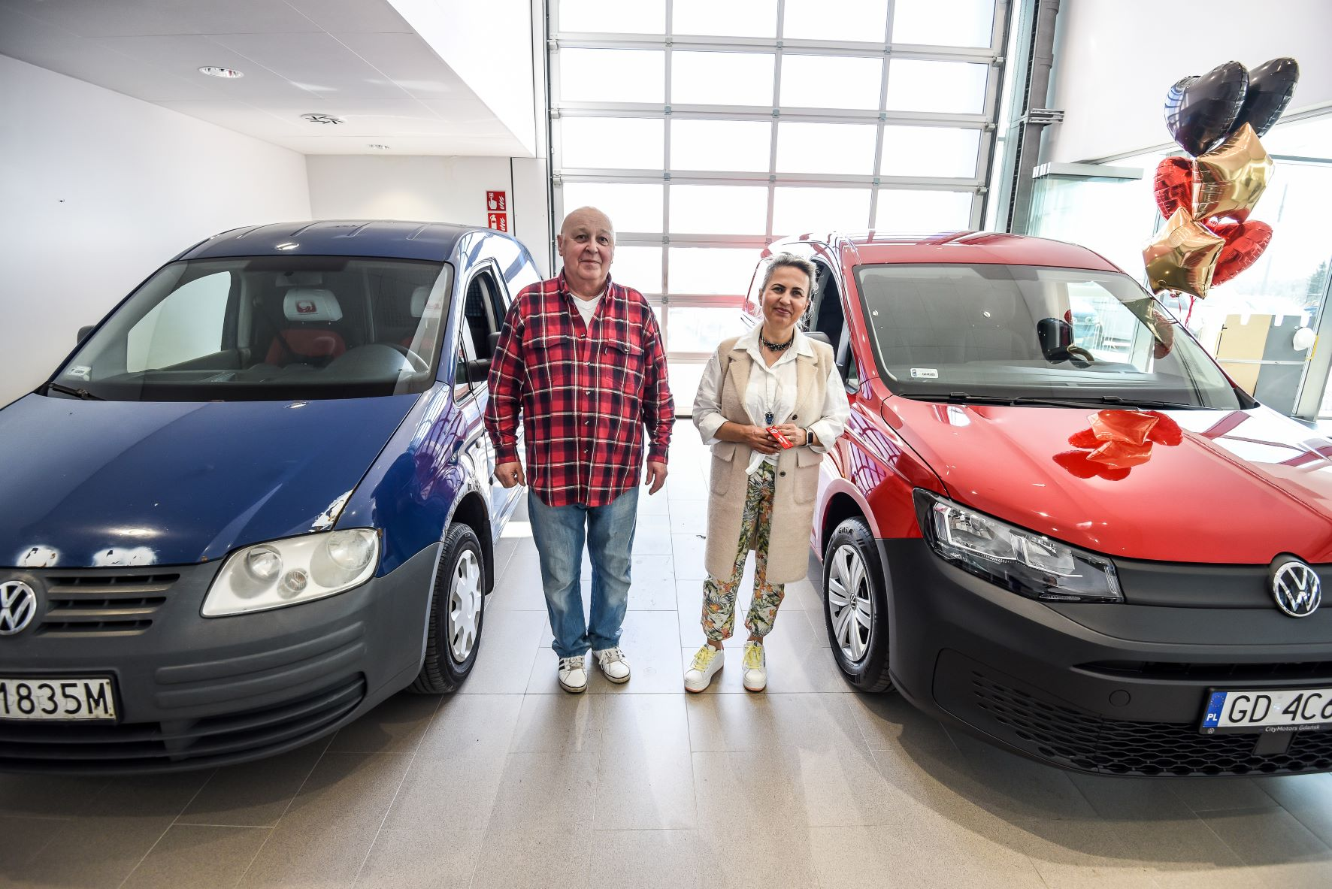
Poznań, 29 kwietnia 2022 r. Jeden kierowca, jeden Volkswagen Caddy i milion kilometrów na liczniku. „To zasługa funkcjonalności, wytrzymałości i niezawodności tego samochodu” - mówi właścicielka pojazdu. Wyprodukowany w 2007 roku Volkswagen Caddy po przejechaniu miliona kilometrów przeszedł na zasłużoną emeryturę, a właścicielka firmy, w której pracował, odebrała w gdańskim salonie marki Volkswagen Samochody Dostawcze CityMotors kluczyki do najnowszego Volkswagena Caddy 5.
Milion kilometrów - to często dystans niemożliwy do przejechania nawet przez trzy generacje pojazdów. W przypadku firmy pani Renaty Wadeckiej – właścicielki hurtowni farmaceutycznej z Gdańska, dystans ten osiągnął
"w pojedynkę" Volkswagen Caddy - samochód, który dzielnie i bezawaryjnie służył firmie przez piętnaście lat.
Samochód, od momentu wyprodukowania i zakupu w 2007 roku należał do floty pojazdów jednej z gdańskich hurtowni farmaceutycznych. Przez cały okres eksploatacji był praktycznie bezawaryjny, a jedyne czynności serwisowe przy nim wykonywane wynikały z konieczności przeglądów okresowych, wymiany oleju, klocków hamulcowych, czy opon.
„Nasz Caddy przejechał milion kilometrów, ponieważ to świetny pojazd, który był przez nas systematycznie serwisowany, dlatego okazał się tak bezawaryjny. Tak duży przebieg i bezawaryjna eksploatacja to także wynik tego, że przez cały okres swojego funkcjonowania auto było użytkowane przez jednego kierowcę” - mówi właścicielka pojazdu.
Renata Wadecka chwali sobie Caddy również za jego funkcjonalność i dużą przestrzeń ładunkową, która pozwala na to, by w komfortowy sposób korzystać z niego w codziennych dostawach do klientów. Niezwykle przydatne okazują się też boczne drzwi otwierające się w bardzo wygodny sposób.
Po piętnastu latach bezawaryjnej eksploatacji i po milionie przejechanych kilometrów, rekordowy Caddy przechodzi na emeryturę, podobnie zresztą jak jego długoletni kierowca, Marek Szydłowski, który na przestrzeni tych lat był jego jedynym użytkownikiem, i który – jak przyznaje – bardzo się do Caddy przywiązał.
„Przejeździłem tym samochodem piętnaście lat – byłem jego jedynym kierowcą. Prowadziło się go zawsze bardzo dobrze” – podkreśla Marek Szydłowski. „Jednego dnia potrafiłem pokonać nim nawet 700 kilometrów. Przez te wszystkie lata zżyłem się z tym samochodem. Można powiedzieć, że stał się on częścią mojego życia. Trochę kilometrów się nim przejechało.”
Gdańska firma i jej właścicielka byli tak zadowoleni z Volkswagena Caddy, że po zakończeniu jego eksploatacji zamówili kolejny, nowy egzemplarz tego modelu – Caddy piątej generacji. Kluczyki do swojego nowego samochodu odebrali kilka dni temu w gdańskim salonie marki Volkswagen Samochody Dostawcze CityMotors.
„Produkowany w Polsce, w Poznaniu, Volkswagen Caddy, to samochód idealny do miejskich zadań. Jest zwinny, funkcjonalny i jak widać służyć może w firmie nawet przez milion kilometrów. Cieszę się, że niezawodność Caddy skłoniła Panią Renatę do zakupu kolejnego nowego modelu Caddy piątej generacji. Jestem przekonana, że komfort jazdy, nowoczesne systemy wspierające kierowcę i bezpieczeństwa, a także niezmienna funkcjonalność tego samochodu sprawdzą się w codziennych zadaniach. Pani Renacie dziękuję za okazane marce zaufanie i życzę kolejnego miliona kilometrów” – powiedziała Magda Piekarczyk – Olszak, kierownik komunikacji marketingowej i PR Volkswagen Samochody Dostawcze.
Jak zapowiada pani Renata, to najprawdopodobniej nie ostatni Caddy, który trafił do jej firmy. „W przyszłości, przy zakupie nowych samochodów do naszej floty, na pewno będziemy się rozglądać w pierwszej kolejności za Volkswagenem Caddy. Już dziś pytałam w salonie, kiedy będą dostępne samochody dostawcze z napędem elektrycznym. Dlaczego z elektrycznym? Bo to przyszłość motoryzacji!” - dodała.

Kontakt:
Magda Piekarczyk - Olszak
Kierownik komunikacji marketingowej i PR
Volkswagen Samochody Dostawcze
tel.+48 690 406 386
e-mail: magda.piekarczyk@volkswagen.pl

O marce Volkswagen Samochody Dostawcze:
Marka Volkswagen Samochody Dostawcze (VWSD) jako wiodący producent lekkich samochodów dostawczych znacząco i nieustannie kształtuje przemysł transportowy, zarówno towarowy jak i pasażerski. Nasze pojazdy przewożą pracowników budowlanych, rodziny i poszukiwaczy przygód, bułki, paczki i deski surfingowe. Codziennie pomagają niezliczonym ludziom na całym świecie w wykonywaniu swojej pracy, jeżdżą po drogach jako mobilne warsztaty oraz dowożą lekarzy pogotowia i policjantów do miejsc ich interwencji.
W zakładach w Hanowerze (D), Poznaniu (PL), Wrześni (PL) i Pacheco (ARG) około 24 tys. pracowników produkuje serie Transporter, Caddy, Crafter i Amarok, a od 2022 r. – również ID. Buzz – w pełni elektryczny model wzorowany na kultowym VW Bulli. Volkswagen Samochody Dostawcze to w obrębie Grupy Volkswagen wiodąca marka w zakresie jazdy autonomicznej oraz usług mobilności, takich jak Mobility-as-a-Service i Transport-as-a-Service – są to dziedziny, w których marka kształtuje przyszłość mobilności. W ten sposób marka transportuje społeczeństwo jutra wraz z jego wszystkimi wymaganiami ku czystej, inteligentnej i zrównoważonej mobilności. Za taką właśnie mobilnością opowiada się marka Volkswagen Samochody Dostawcze zgodnie ze swoją maksymą: transportujemy sukces, wolność i przyszłość.

